8 3 opc owen and test v 0.2 float 0x3

Работает opc server owen и тест система протокола motbus-rtu.

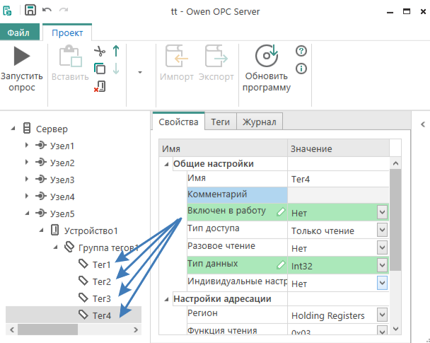
Отключим теги! Далее создадим новый тег.
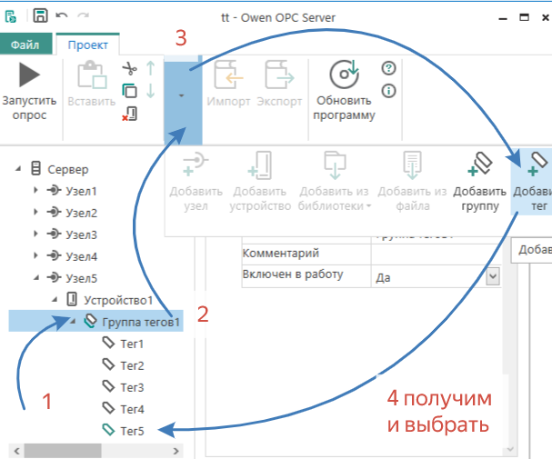 по пунктам !
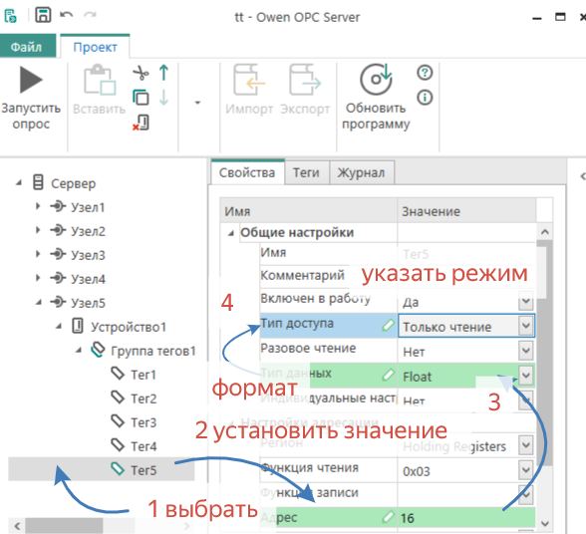
По пунктам! Далее запустим!

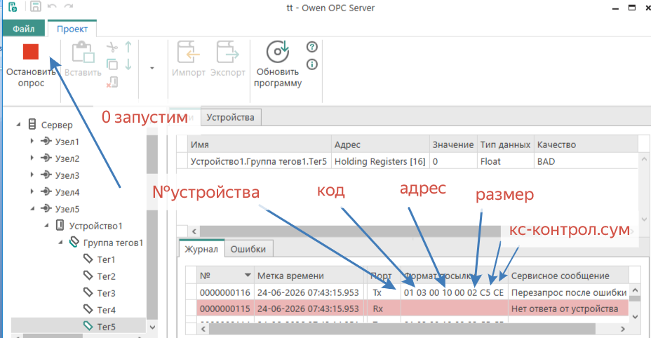
По пунктам! Далее в тест системе

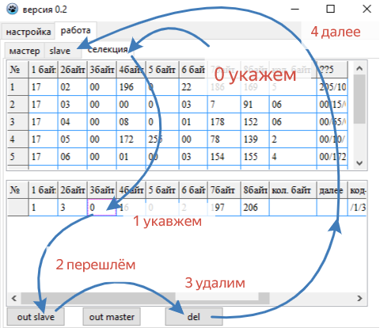
По пунктам

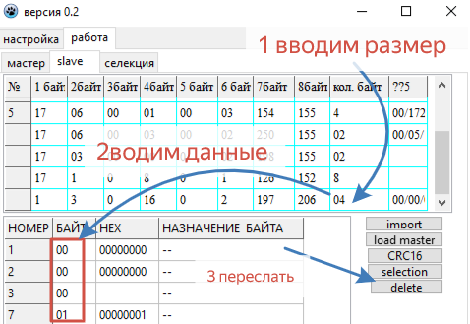
По пунктам! И получим
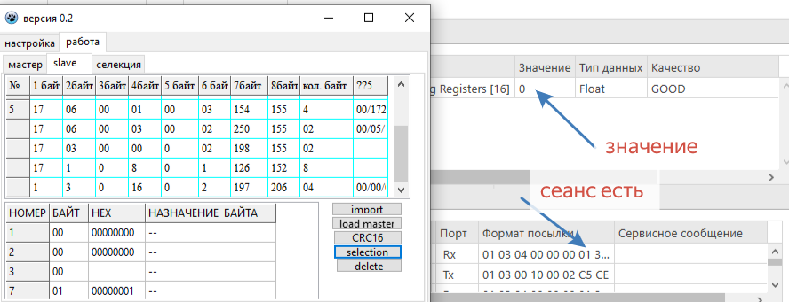
Ответ на запрос есть, но величины ответа нет!

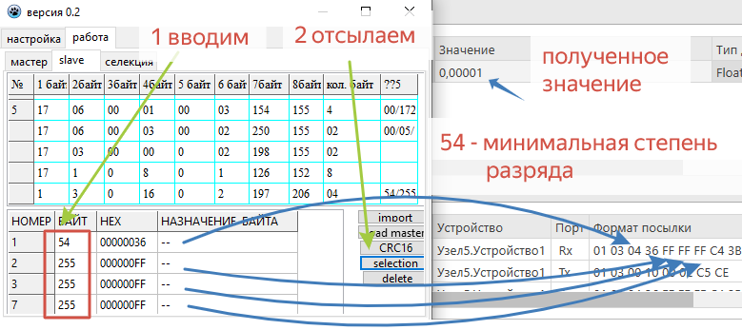
По пунктам!

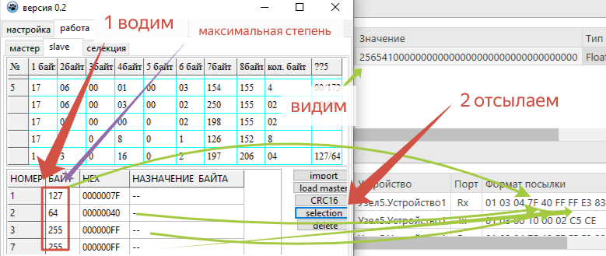
По пунктам!

В этих диапазонах из 4х байт делать дробное значение.

